http://www.maturainformatyka.pl/zadania/arkusz-kalkulacyjny/fabryka-samochodow
Samo zadanie należy, to tych z kategorii bardzo łatwych. Jedyna trudność może tkwić w początkowym przygotowaniu sobie arkusza, aby późniejsza praca była łatwa i szybka. Moja propozycja jest następująca:
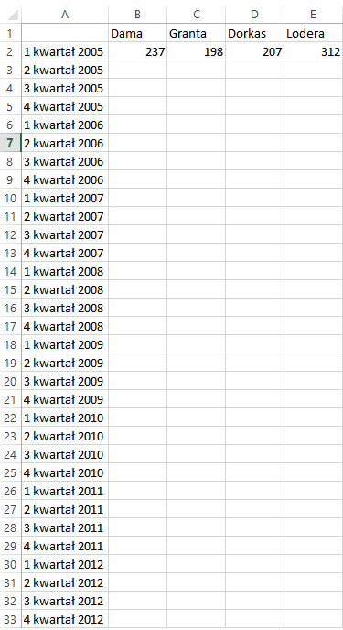
Pierwszą kolumnę najszybciej jest zrobić wypełniając ręcznie 5 pierwszych wierszy, a następnie przecignąć do uzyksania ostatniego wiersza przedstawiającego czwarty kawrtał 2012 roku. Kolejne kolumny przedstawiają marki samochodów, a w pierwszym wierszu widnieją liczby oznaczające liczbę wyprodukowanych samochodów w pierwszym kwartale 2005 roku.
Dla każdej marki samochodu musiemy teraz obliczyć wzrost procentowy do końca 2009 roku. Stajemy w komórce B3 i korzystamy z funkcji: =ZAOKR.DÓŁ(B2+((B2*2)/100);0). Funkcja oblicza 2% z wartości komórki wyżej i dodaje do jej wartości oraz zaokrągla w dół do liczby całkowitej (0 miejsc po przecinku). Analogicznie dla kolejnych marek powtarzamy czynność pamietąjąć o zmianie wartości procenta. Jak już mamy obliczony cały wiersz, to zaznaczamy go i przeciągamy do wiersza numer 21 odpowiadającemu ostatniemu kwartałowi 2009 roku.
W każdym kwartale 2010 roku liczba wyprodukowanych samochodów wszystkich marek była taka sama jak w ostatnim kwartale 2009 roku. Powtarzamy tą samą czynność jak wyżej, gdy obliczaliśmy wzorst procentowy, ale tym razem po prostu przepisujemy wartości z wiersza wyżej i przeciągamy cały uzupełniony wiersz do ostatniego wiersza odpowiadającemu ostatniemu kwartałowi 2010 roku.
Tak się składa, że znowu skorzystamy z tej samej metody. Tym razem powrócimy od nasze funkcji, gdyż musimy obliczyć spadek procentowy produkowanych aut dla każdej marki dlatego musimy zmienić nieco naszą funkcję: =ZAOKR.DÓŁ(B25-((B25*1)/100);0). Po zastosowaniu jej w odpowiedniej formie dla każdej marki przeciągamy cały wiersz do ostatniego kwartału 2012 roku.
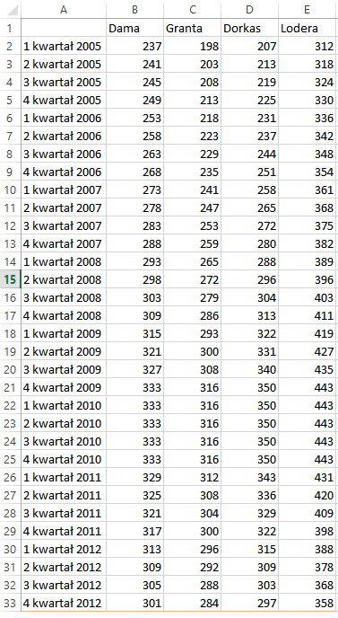

A) ILE SAMOCHODÓW POSZCZEGÓLNYCH MAREK WYPRODUKOWANO W OSTATNIM KWARTALE 2011 ROKU?

Dzięki odpowiedniemu przygotowaniu arkusza z danymi wystraczy, że teraz po prostu odczytamy bez żadnych obliczeń, ile samochodów poszczególnych marek zostało wyprodukowanych w ostatnim kwartale 2011 roku.

B) ZAKŁADAJĄC, ŻE SPADEK PRODUKCJI SAMOCHODÓW W NASTĘPNYCH LATACH BĘDZIE WYGLĄDAŁ TAK SAMO JAK W ROKU 2011 I 2012, WSKAŻ MARKĘ SAMOCHODU, KTÓREGO KWARTALNA PRODUKCJA NAJWCZEŚNIEJ BĘDZIE MNIEJSZA OD PRODUKCJI TEJ MARKI Z PIERWSZEGO KWARTAŁU 2005 ROKU. PODAJ MARKĘ SAMOCHODU, LICZBĘ WYPRODUKOWANYCH SAMOCHODÓW ORAZ KWARTAŁ I ROK, KIEDY TO NASTĄPI.

Wystraczy, że zaznaczymy ostatni wiersz i przeciągniemy o odpowiednią ilość w dół. Jednak, aby to nie było takie czyste wyszukiwanie, która marka pierwsza zanotowała ilość wyprodkowanych samochodów mniejszą niż w pierwszym kwartale 2005 roku skorzystamy z formatowania warunkowego, które znajduje się w pierwszej zakładce programu. Przed przeciągnieciem wiersza stajemy osobno w każdej komórce kolejno od B33 do E33. W każdej z tych komórek uruchamiamy formatowanie warunkowe wybierając reguły wyróżniania komórek, a następnie mniejsze niż. I dla każdej marki zaznaczamy komórkę zawierającą wartość wyprodkowanych samochodów w pierwszym kwartale 2005 roku. Teraz zaznaczając cały wiersz i przeciagając w dół o pewną ilość ujrzymy w pewnym momencie inaczej sformatowaną komórkę. Będzie to znak, że liczba wyprodukowanych samochodów jest mniejsza od tej z pierwszego kwartału 2005 roku.
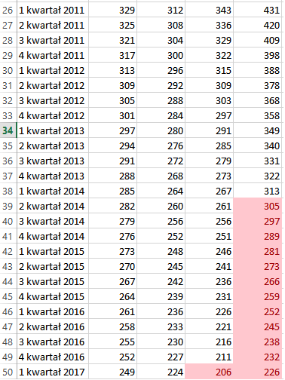

C) PODAJ – DLA KAŻDEJ MARKI – W ILU KWARTAŁACH, W OKRESIE OD POCZĄTKU 2005 ROKU DO KOŃCA 2012 ROKU, PRODUKCJA PRZEKRACZAŁA 300 SZTUK?

Najlepiej jest tutaj wykorzystać funkcję LICZ.JEŻELI. Po jej uruchomieniu zaznaczamy zakres, w którym będzie sprawdzane ile razy została przekroczona wartość 300, która należy umieścić w kryterium >300. Zakresem oczywiście jest liczba wyprodkowanych samochdów danej marki od początku 2005 roku do końca 2012 roku.
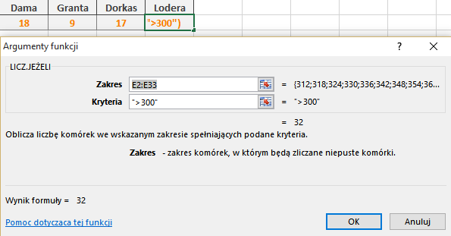

D) PODAJ, ILE SAMOCHODÓW ŁĄCZNIE WYPRODUKOWANO W FABRYCE GAZELA DO KOŃCA 2010 ROKU.

Tym razem skorzystamy z funkcji SUMA. Uruchamiamy ją i zaznaczamy zakres wszystkich wyprodukowanych samochód każdej marki od początku 2005 roku do końca 2010 roku.
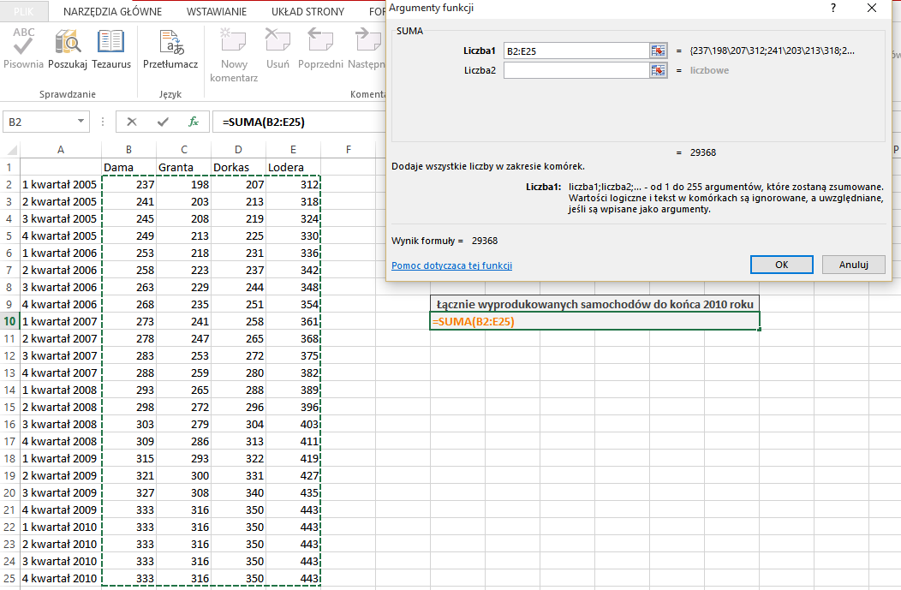

E) UTWÓRZ WYKRES KOLUMNOWY 3D PREZENTUJĄCY WIELKOŚĆ PRODUKCJI KAŻDEJ MARKI SAMOCHODU W KOLEJNYCH LATACH OD ROKU 2005 DO ROKU 2012. ZADBAJ O CZYTELNOŚĆ WYKRESU.

Tworzymy podobne zestawienie jak na samym początku pracy nad zadaniem, jednak z taką róznicą, że teraz nie dzielimy roku na kwartały. Następnie dla każdego roku i dla każdej marki sumujemy ilość wyprodukowanych aut korzystając z naszej głównej tabeli z danymi. Po sporządzeniu takiego zestawienia tworzymy wykres.
